Bouwen verrijken
Doelgroep | Groep 5/6
Bron | Rekenrijk, Aanzichten, Hoofdstuk 9, les 8, blz. 70-71  Reader blz. 14
Datum | 18 maart 2011, Nationale Reken Dagen
Ontwerpers | Dre, Arthur, Sannah, Frits, Susan  fritscsmit@gmail.com  susanbolomey@sjalomschool.nl  sannah@zonnet.nl  artstaal@gmail.com  dre.sebrechts@khk.be

Werken in meertallen

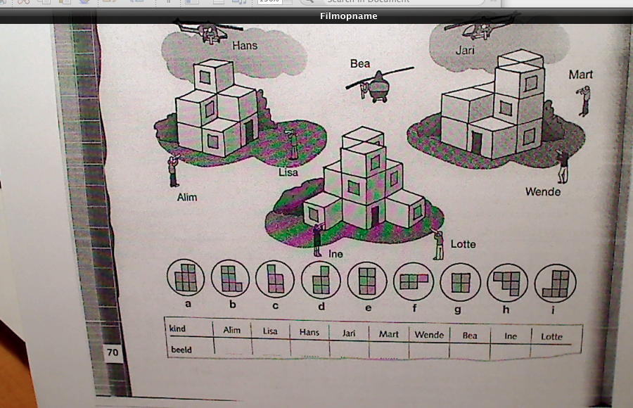

- Zelf bouwen met material
- Slopen en aanvullen zonder dat het eaanzicht verandert
  - Per aanzicht
  - Twee aanzichten
  - Totaal (voor, zij, boven)
- Bouwsel met 1 gekleurd blokje
  - Teken (kleur) het gekleurde blokje in de drie aanzichten
- Zelf een bouwsel bouwen
  - Teken de drie aanzichten
  - Andere leerling bouwt na.v. deze 3 aanzichten
- Bij een bouwsel zijn er 4 aanzichtem
  - Welke hoort er niet bij ? Argumenten
- Kwartetten samenstellen
  - Een bouwwerk + drie aanzichten = 1 kwartet
- Bouwen met tussenschot
  - Tweetal tegenover elkaar

